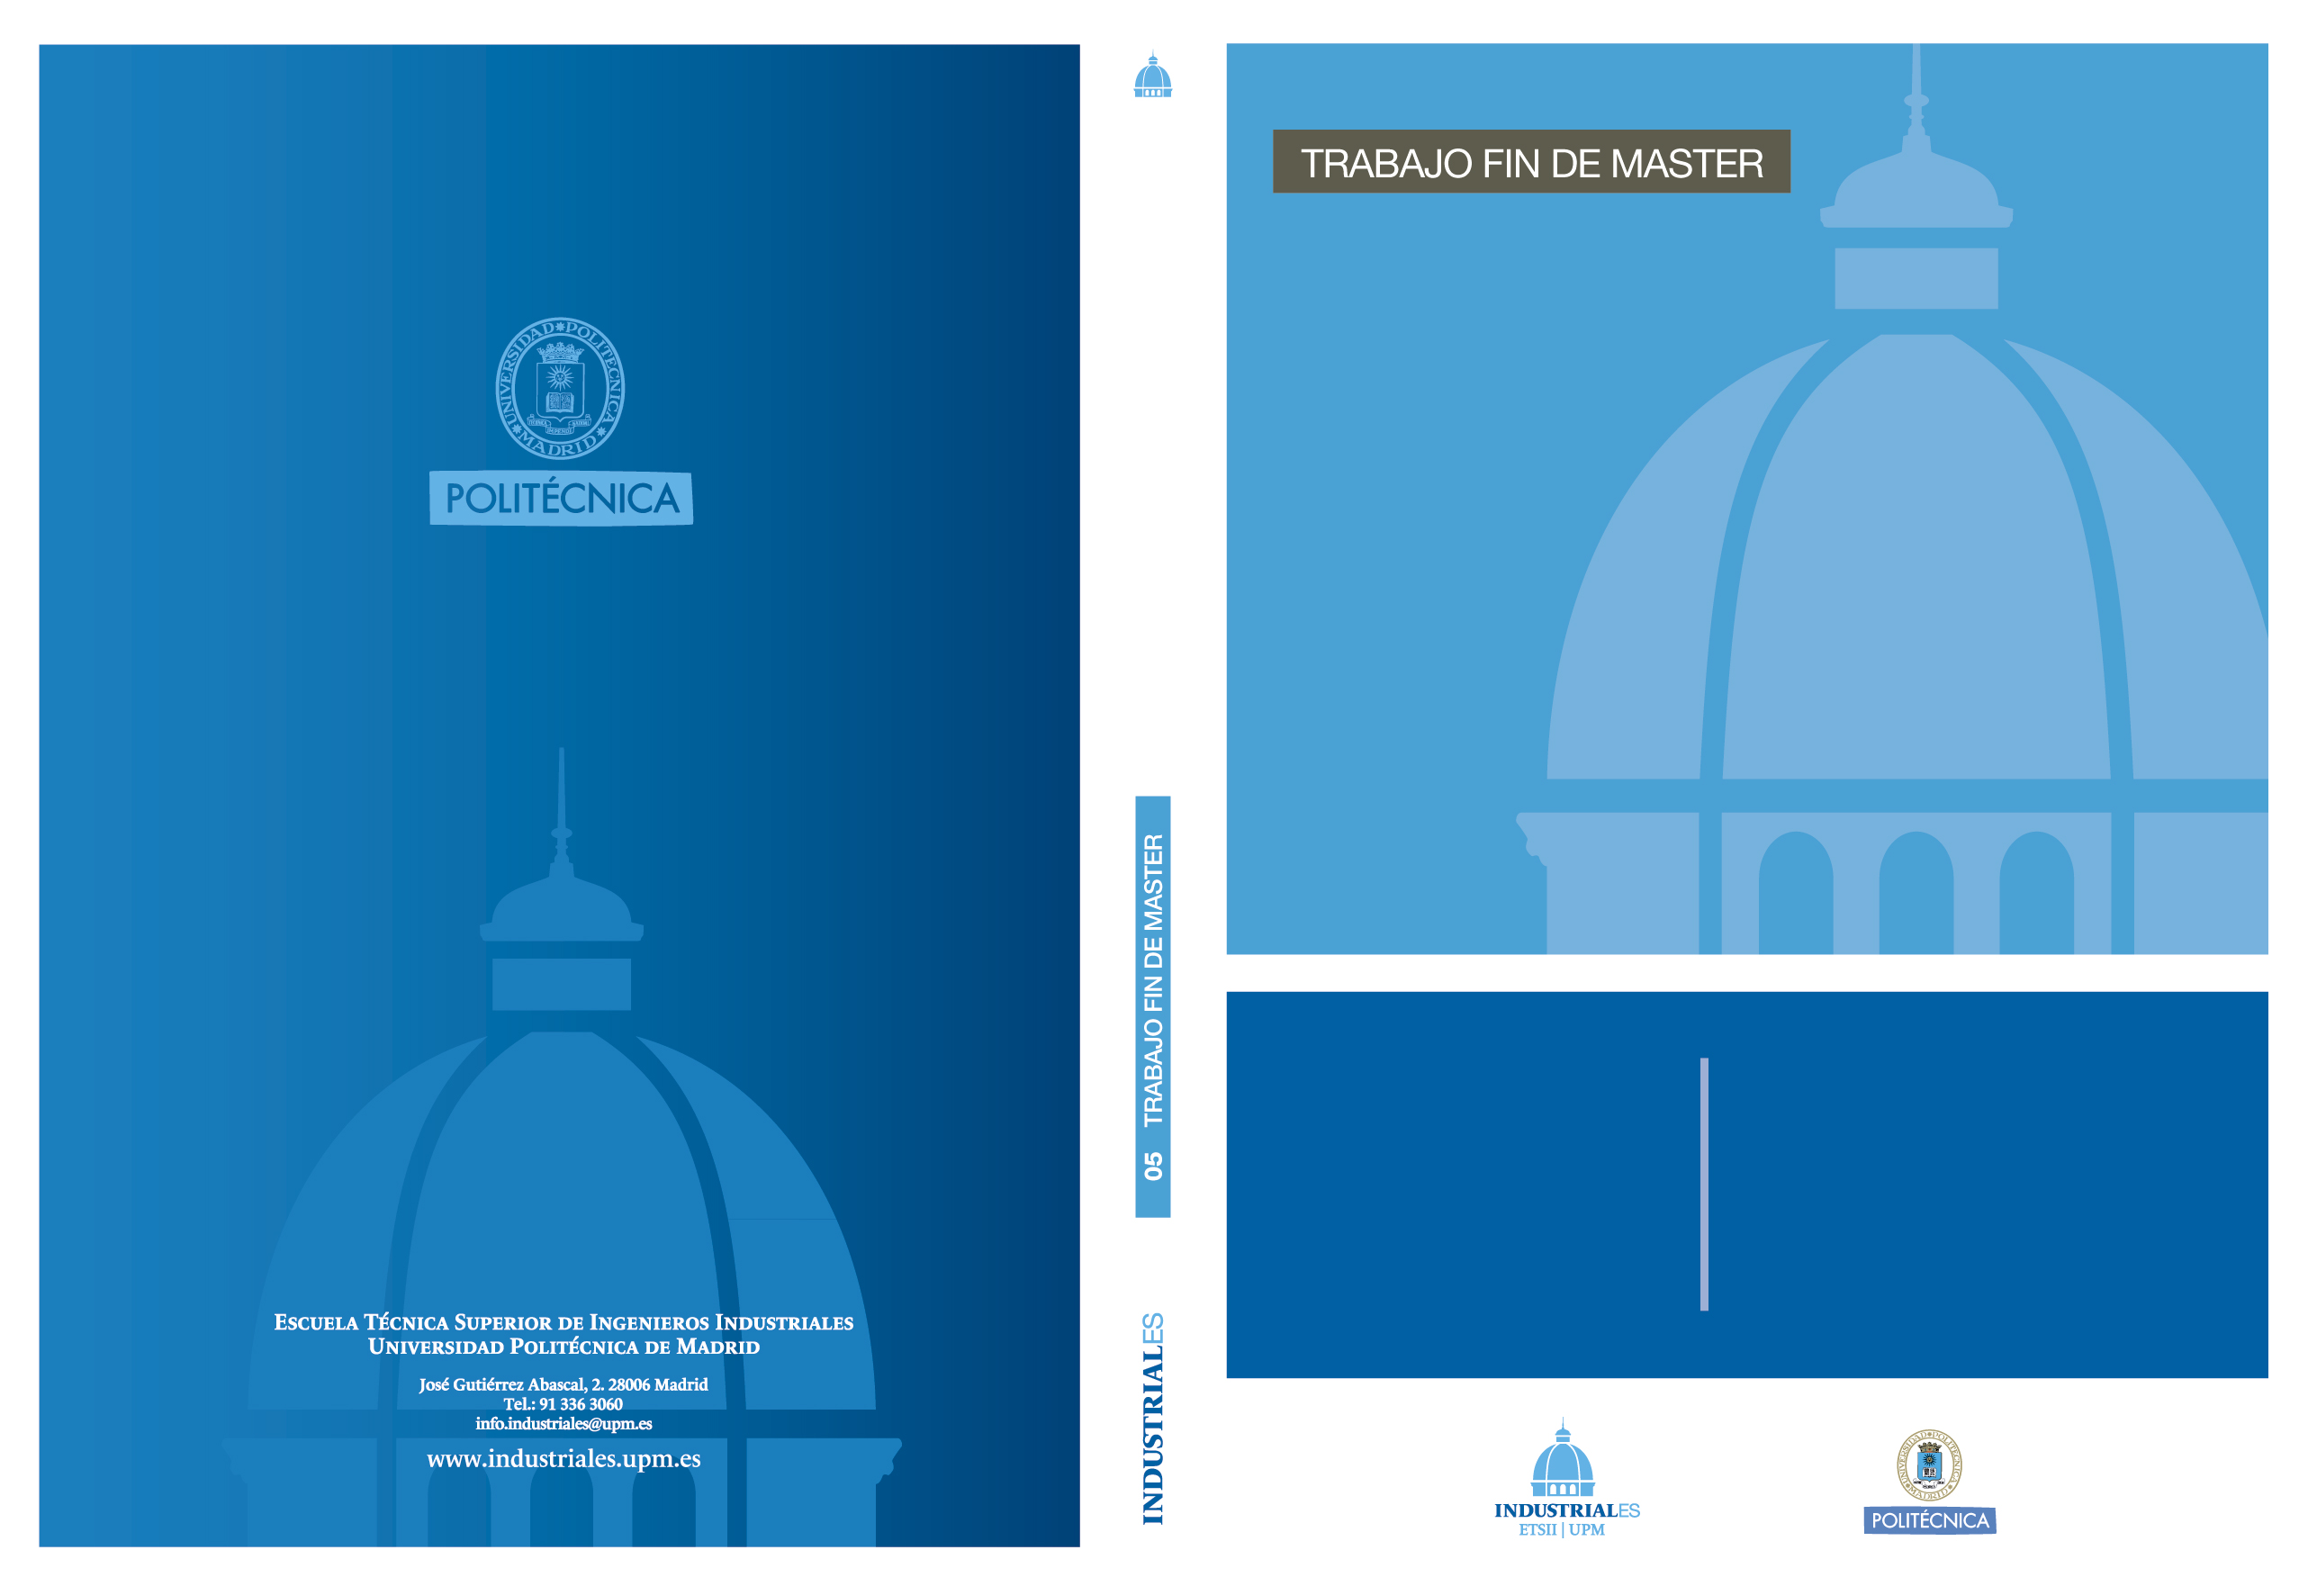

**TRABAJO FIN DE MASTER** PARA LA OBTENCIÓN DEL TÍTULO DE **MASTER EN INGENIERÍA INDUSTRIAL**

SEPTIEMBRE **2014**

**Florentino Gómez Mollux**

**DIRECTOR DEL TRABAJO FIN DE MASTER:**

**Nombre Apellido**

**Florentino Gómez Mollux**

**SISTEMA COMPUESTO POR PLATAFORMA DE SIMULACIÓN  
Y BANCADA DE LABORATORIO PARA FORMACIÓN E INVESTIGACIÓN SOBRE AEROGENERADORES CON MÁQUINA ASÍNCRONA DOBLEMENTE ALIMENTADA**